Java课程上机大作业
实验要求：
- 程序启动时先检索用于存放存档的文件夹并返回存在的txt 文件（返回名字），如果只有一个存档则自动读取该存档，恢复上一次保存的农场状态；如果没有存档，则当作新游戏处理，用户可以输入农场行数，点击“初始化”按钮创建农场。
- 系统中间区域显示当前农场状态。每一行农场单独显示，每个对象以按钮形式展示。
- 用户可以输入对象名称，点击“查询”按钮。系统会在整个农场中查找该对象。
- 用户可以输入对象名称，点击“查询”按钮。系统会在整个农场中查找该对象。
- 用户可以输入行号和位置编号，也可以直接点击图形化农场中的对象。点击“照料对象”按钮后，系统调用该对象自己的照料方法。
- 用户输入行号和位置编号，点击“删除对象”按钮。系统会删除该位置上的农场对象，并刷新图形化界面。
- 点击“清空农场”按钮后，系统会删除当前农场中的所有对象，但保留农场行数。
- 点击“保存游戏”按钮后，会给出选项“覆盖存档”和“创建新存档”（如果目标文件夹中无存档，就只弹出“创建新存档”）。如果是选择覆盖，系统会检索目标文件夹中的txt文件名并返回提供选择，并将当前农场状态保存到要覆盖到txt文件中；如果选择的是创建新存档，系统会先弹出存档名字设定，给出名字之后系统会将当前农场状态保存到以该名字创建好的本地文件。
- 点击“读取存档”按钮后，系统会从目标文件夹中检索当前有的存档并返回，用户选择要读取的存档，然后读取数据，并恢复农场状态。读取时，系统会根据对象类型重新创建对应对象。
- 显示时候可以按照类别进行排序（选择合适的容器类，想想哪些容器可以排序），按照优先级进行信息输出。
界面设计：（左侧：操作区域、中间：图形化农场区域、右侧：结果显示区域）
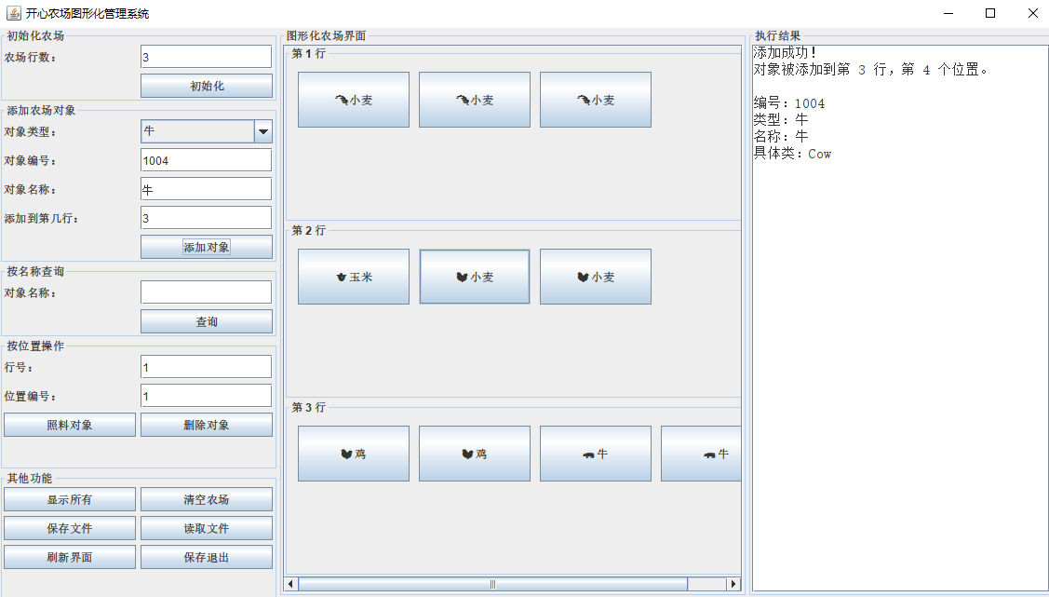
程序运行后，用户可以通过图形界面对农场对象进行管理。系统能够完成对象的添加、查询、照料、删除、清空、保存和读取功能。程序退出后可以保存农场状态，下次启动时可以选择恢复任意一次保存的数据。

